|  |
| --- |
| Faculté des sciences de sfax |
| développement des application répartie Activité 1-2 |
| Mahdi Belguith |

Les bibliothèques pour la coté serveur :

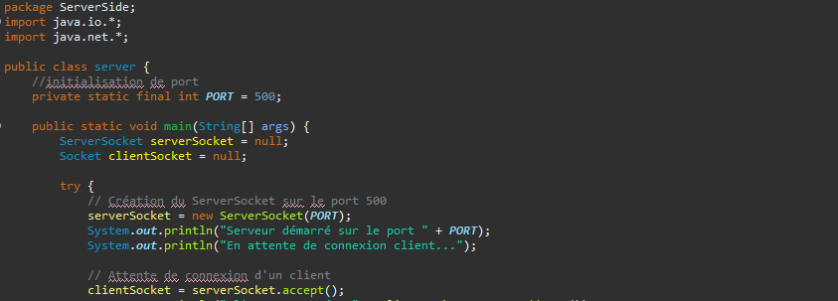

Les bibliothèques pour la coté client :

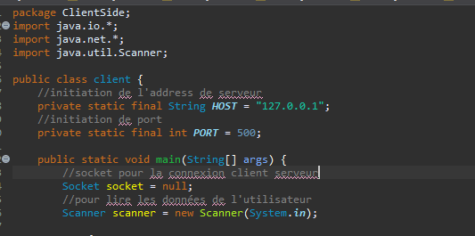

NB : le code source contient déjà des commentaire dans chaque ligne pour expliquer le déroulement des instructions !!

Les imprime écran de l’exécution de l’activité :

Coté serveur :

Pour la coté client :

Lien GitHub Repository :

[MahdiBelguith/TPX-DAR2025](https://github.com/MahdiBelguith/TPX-DAR2025)